Сделать конспект по теме:

Место и роль Австралии и Океании в мире
Цель:
Образовательная: формирование у обучающихся общих представлений об основных особенностях стран региона;
Развивающая: совершенствование навыков анализа и обобщения изученного материала, используя технологию критического мышления, а также использование знаний предшествующих уроков и компьютерных технологий;
Воспитательная: формирование практических навыков работы обучающихся с тематическими картами атласа.

Географическое положение. По площади (около 8 млн км2) Австралия занимает последнее место среди материков; расположена в Восточном и Южном полушариях. Протяженность материка с севера на юг составляет 3200 км, с запада на восток – 4100 км. Австралия омывается водами Тихого и Индийского океанов, береговая линия изрезана слабо.
В Океанию включают острова и архипелаги, расположенные в центральной и юго-западной частях Тихого океана Сюда входит почти 7000 островов с общей площадью около 1,3 млн км2.
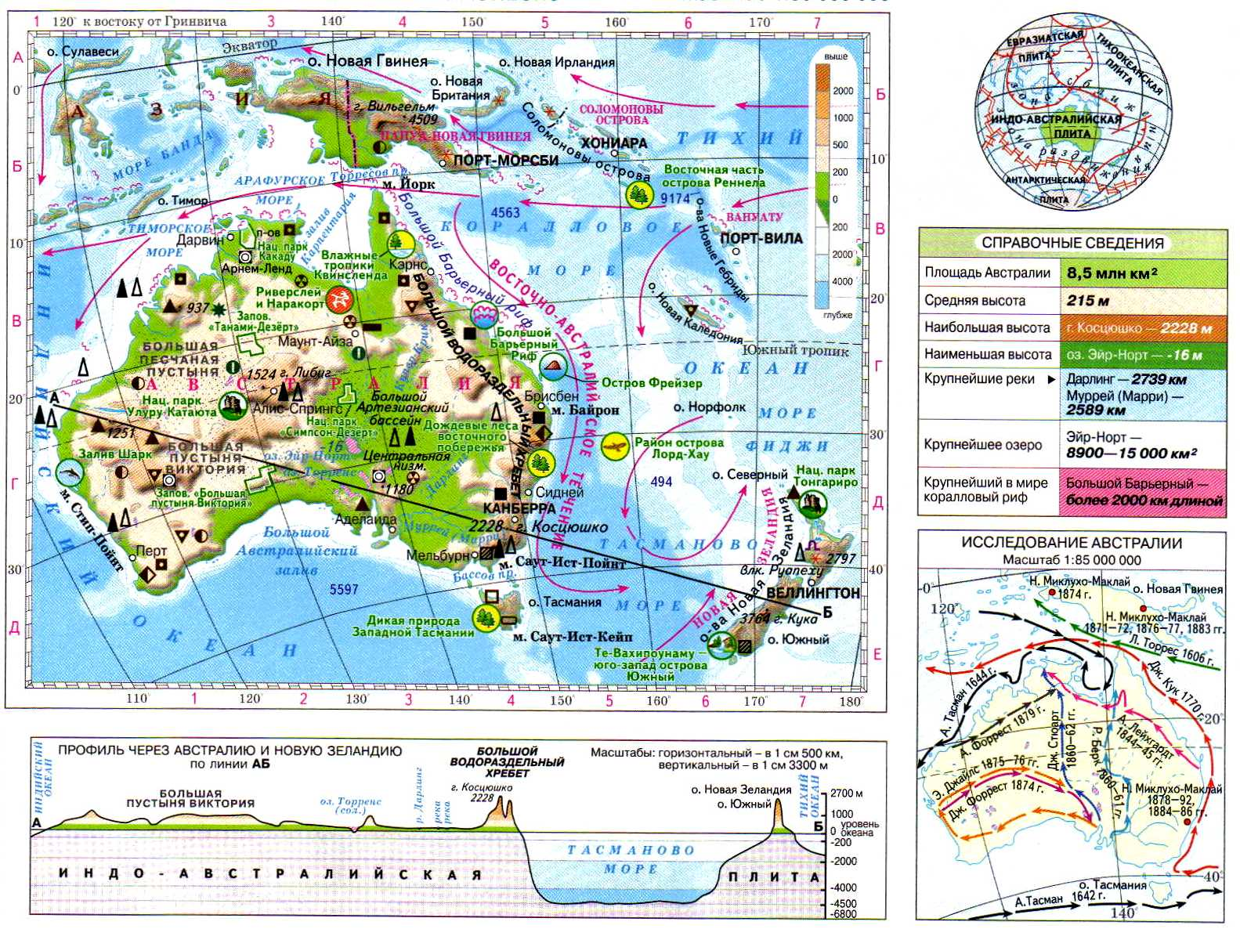

Рельеф и геологическое строение
В прошлом Австралия откололась от Гондваны. В ее основе лежит платформа (часть Индо-Австралийской плиты), которая испытывает медленные поднятия и опускания.
Австралия – самый плоский материк с выровненным однообразным рельефом. На западе материка рельеф представлен невысокими плоскогорьями. На Восточно-Австралийском плоскогорье процессы выветривания привели к образованию останцов выдувания.
Центральную часть материка занимает низменность – Центральная равнина, покрытая мощным осадочным чехлом. Ее высота не превышает 100 м. Вдоль восточного побережья протянулись сильно разрушенные горы – Большой Водораздельный хребет с максимальной высотой 2230 м (Косцюшко).
Австралийские Альпы высотой до 2000 м представляют собой горные массивы, разделенные котловинами, в некоторых частях сохранились конусы потухших вулканов. Западные склоны Австралийских Альп постепенно переходят в Центральные равнины.
Большинство островов Океании – вулканического происхождения, наиболее известные среди них – Гавайские острова. Эти острова отличаются сейсмичностью. Наиболее крупным островом материкового происхождения является Новая Зеландия. Новая Гвинея – второй по величине остров на Земле. Рельеф островов разнообразен и представлен горными хребтами и низменными равнинами. Биогенные (коралловые) острова образуют атоллы.

Климат.
Местоположение Австралии в тропических широтах (Южный тропик пересекает материк почти посередине) определяет сухой и жаркий климат на материке. Горы на востоке материка ослабляют влияние океана на материк.
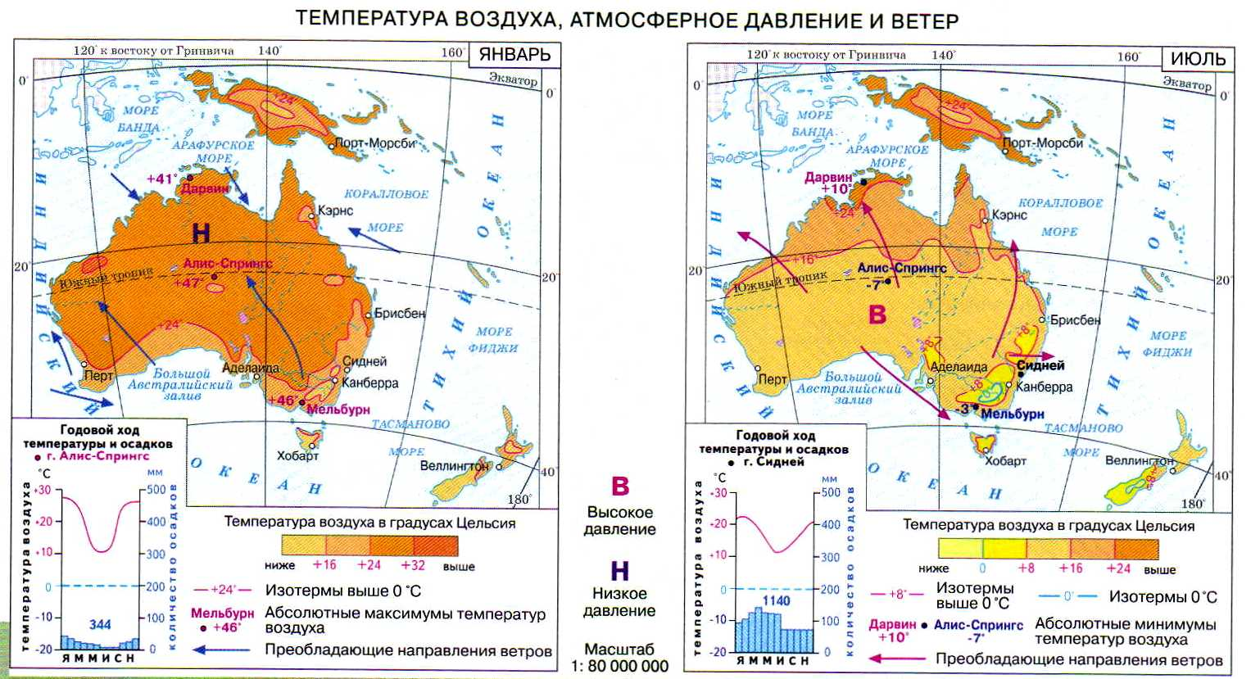
Север материка расположен в пределах субэкваториального климатического пояса, здесь формируется муссонный (переменно-влажный) климат. Летом здесь преобладают экваториальные воздушные массы, благодаря которым устанавливается жаркая влажная погода. Зимой здесь господствуют сухие тропические воздушные массы, осадков выпадает мало.
Большая часть Австралии лежит в тропическом климатическом поясе, в котором формируется тропический сухой и тропический влажный типы климата. Влажный тропический климат распространен на восточном побережье, где господствуют юго-восточные пассаты. Они приносят много влаги с Тихого океана и оставляют ее на восточных склонах Большого Водораздельного хребта – до 1000—1500 мм в год. Сухой тропический климат распространен в центральных и западных частях тропического пояса. Осадков выпадает 250—300 мм в год; температура летом +30 °С, зимой +15 °С.
В субтропическом климатическом поясе выделяют три типа климата. Субтропический влажный климат формируется на востоке Австралии: температура января +22 °С, температура июля +6 °С, осадки в течение всего года. Субтропический континентальный климат распространяется вдоль Большого Австралийского залива, характеризуется малым количеством осадков. Субтропический средиземноморский климат формируется на юго-западе и характеризуется жарким летом и влажной дождливой зимой. Годовое количество осадков достигает 500—600 мм в год.
Остров Тасмания расположен в умеренном климатическом поясе . Западные ветры приносят много осадков; зима относительно теплая, лето прохладное.
Все острова Океании, кроме Новой Зеландии, лежат в экваториальном и тропическом климатических поясах. Климат мягкий, теплый, без больших перепадов температуры. Ветры с океана смягчают жару, но довольно часты разрушительные ураганы.

Воды суши
В Австралии нет полноводных крупных рек. Это объясняется засушливостью климата, а также отсутствием в горах ледников и снежников. Самая крупная речная система Муррей с притоком Дарлинг относится к бассейну Индийского океана. Для внутренних пустынных районов материка характерны временные водотоки – крики . Большинство озер Австралии бессточные, заполняются в сухое время дождевой водой. Самое крупное озеро Эйр в сухое время года пересыхает почти полностью, превращаясь в солончак.

Природные зоны.
Изолированное положение Австралии и островов Океании привело к тому, что флора и фауна их сильно отличаются от других материков. Эндемичная растительность составляет 75%. Здесь сохранились два единственных в мире вида яйцекладущих млекопитающих – утконос и ехидна. Австралия является местом обитания сумчатых животных – кенгуру, опоссумы, сумчатые барсуки, медведь коала, вомбаты (сумчатые грызуны), тасманийский дьявол. Из птиц здесь встречаются райские птицы, казуары, черные лебеди.
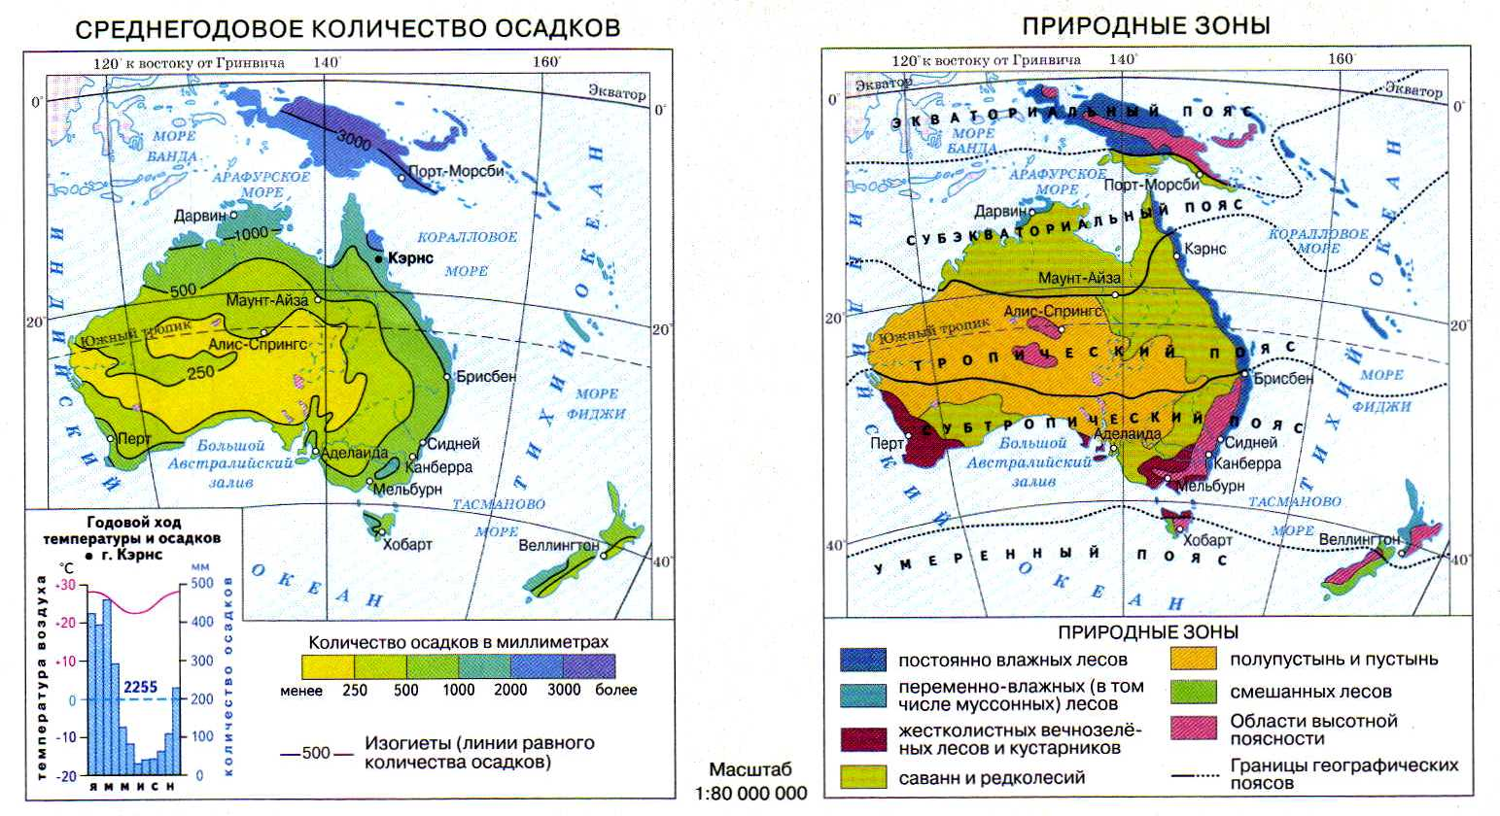
Северо-восток материка расположен в зоне влажных и переменно-влажных тропических лесов. Здесь формируются красные ферраллитные почвы и растут пальмы, фикусы, папоротники. Зона редколесий и саванн представлена сухими эвкалиптовыми лесами, растущими на красно-бурых почвах. Здесь обитают кенгуру, страус эму. Внутренние части Австралии занимает зона пустынь и полупустынь с зарослями вечнозеленых колючих кустарников – скрэбов. Среди животных распространены собаки динго, эму, вомбаты (сумчатые грызуны), гигантские кенгуру. Влажные субтропические леса представлены буками и эвкалиптами. В Австралийских Альпах выражена высотная поясность: у подножий гор произрастают леса, сменяющиеся альпийскими лугами.
Остров Тасмания находится в зоне лесов умеренного пояса .
Почти все острова Океании покрыты вечнозелеными влажными лесами с разнообразными видами растений: кокосовая пальма, каучуконосы, манго, хлебное и дынное деревья, бананы. В Новой Зеландии, на Южном острове распространены леса умеренного пояса. Животный мир Океании своеобразен: среди немногих млекопитающих нет хищников, среди пресмыкающихся нет ядовитых змей, много морских птиц.
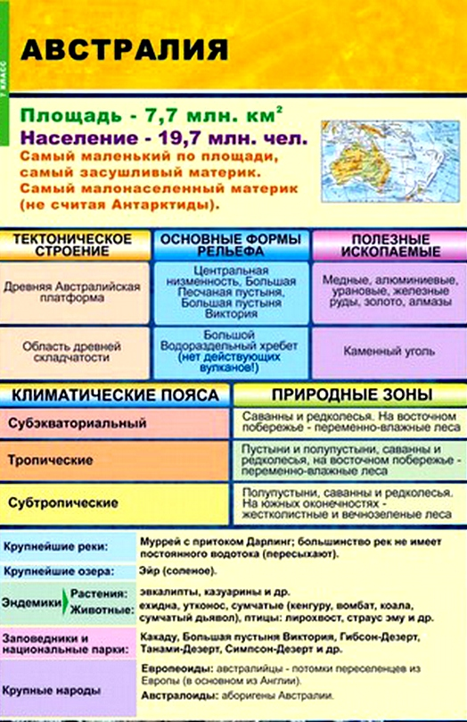
Фото с результатом работы отправить на glyann@yandex.ru

